Задание 1.
История возникновения часов
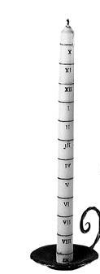
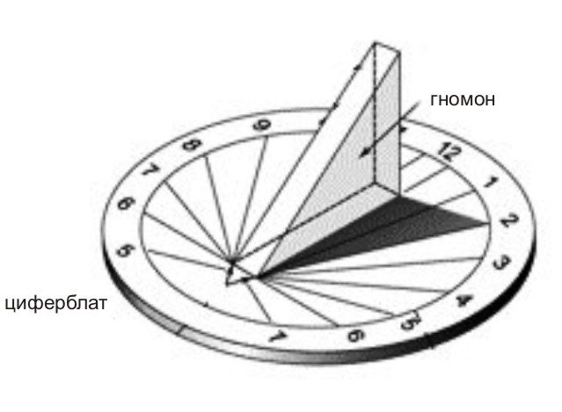
Самые древние часы, которыми пользовались люди, - солнечные. Циферблат таких часов помещали на открытом освещаемом солнцем месте, а стрелкой служил стержень, отбрасывающий тень на циферблат. Самые благоприятные условия для измерения времени солнечными часами имел Египет. Поэтому считают, что первые солнечные часы появились в Египте более тысячи лет до нашей эры.
Основным недостатком солнечных часов была абсолютная бесполезность в пасмурный день или в ночное время. Попытки измерения ночного времени привели к созданию огненных часов.
Это были тонкие свечи с делениями, которые зажигали и по мере их сгорания по делениям отмеряли время. Потом их усовершенствовали. К делению на свече прикрепляли нить с бусинами. Пламя пережигало эту нить, и бусины с грохотом падали на металлический поднос. Это был… огневой будильник.
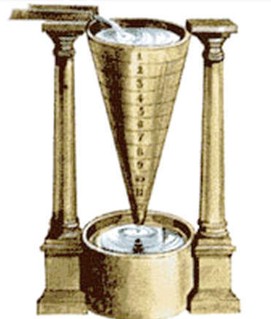
На смену солнечным и огненным часам 2500 лет назад пришли водяные часы. Они были более точны и совершенны. Это был сосуд с высеченными отметками, из которого капля за каплей выливалась вода. Они использовались до 17 века.
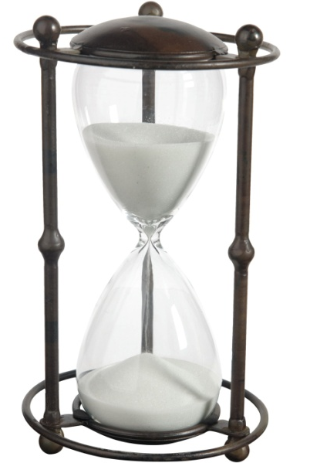
Позже, около 1000 лет назад, с развитием стеклодувного мастерства, появились и всем знакомые песочные часы для определения небольших
отрезков времени.

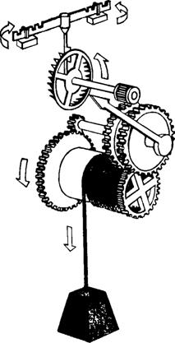
Механические часы были созданы в 14 веке и работали от пружины или тяжелой гири. Их устанавливали на городских башнях.
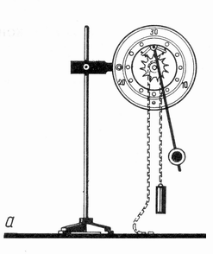
Карманные часы появились в 16 веке.
Следом появились маятниковые часы и на протяжении трёх веков они были наиболее точным устройством измерения времени.


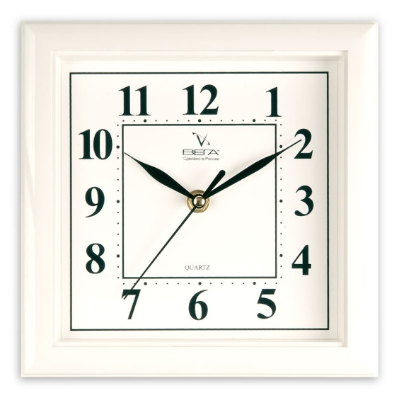

В 20 веке были созданы кварцевые часы и следом атомные, самые точные часы.
Атомные часы
Кварцевые часы

